**IT FUNDAMENTALS – NETWORK BASICS**

**LAN-MAN-WAN**

**1. Network**

Bilgisayar ağı, küçük bir alan içerisindeki veya uzak mesafelerdeki bilgisayarların ve/veya iletişim cihazını iletişim hatları aracılığıyla birbirine bağlandığı, dolayısıyla bilgi ve sistem kaynaklarının farklı kullanıcılar tarafından paylaşıldığı, bir yerden başka bir yere veri aktarımının mümkün olduğu iletişim sistemi. En az iki bilgisayarı birbirine bağlayarak bir ağ oluşturulur. 1980'li yıllarla birlikte, Ethernet ve LAN teknolojisinin gelişmesiyle, kişisel bilgisayarlar ve ofisler bilgisayar ağlarına kavuşmuştur. En bilinen ve en büyük bilgisayar ağı, İnternettir.

Local Area Network (LAN-Yerel Alan Ağı)

Yalnızca birkaç cihazın birbirine bağlanarak sınırlı bir alanda oluşturdukları ağ çeşididir. Buna sınıf içinde kurduğumuz ağı örnek verebiliriz. Bu ağda ağ kabloları, bilgisayarlar, kontrol cihazları yer alır. Genelde dosya paylaşımı veya yazıcı paylaşımı için kurarız.

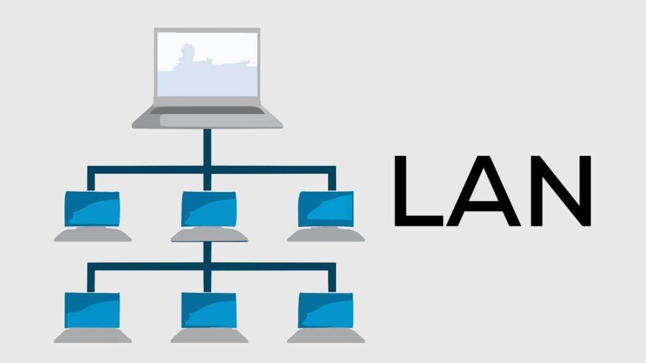

Metropolitan Area Network ( MAN- Metropol Alan Ağı)

Geniş bir alan içerisinde kullandığımız ağ çeşididir. Mesela bir üniversite yerleşkesi içerisinde kullandığımız ağ buna örnektir. Veya bir mağazanın aynı şehir içindeki iki ofisinin bağlantısı MAN’dır. LAN ağlarından daha geniş bir alanı kapsar. Aslında birkaç LAN ağının birleşmesiyle de oluşur. MAN bir kamu kuruluşu veya özel bir kurum yönetir. Ama birden fazla grup veya şirket bağlıdır. Yerel ağların birbiriyle iletişimi için kurarız.

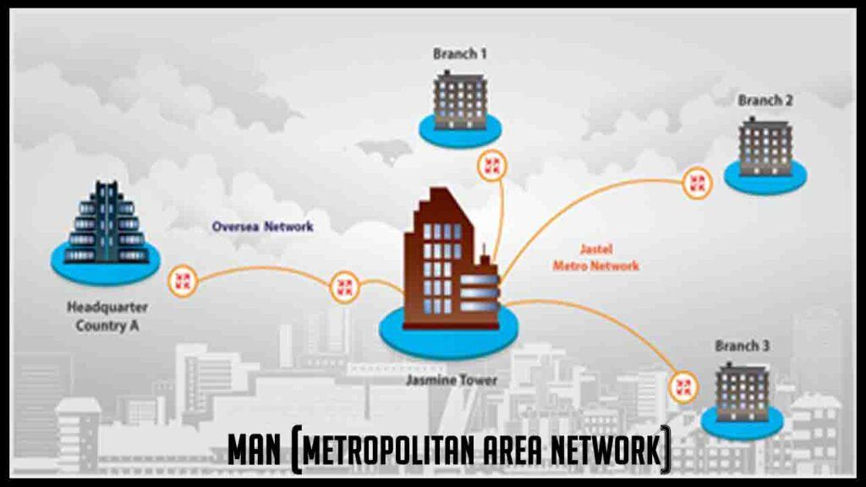

Wide Area Network (WAN- Geniş Alan Ağı)

Çok geniş alanlar içinde cihazların birbirine bağlanmasıyla oluşur. Buna örnek olarak bir bankanın Türkiye’deki tüm şubelerinin birbiri ile bağlantısını örnek veririz. Birçok tipte cihazı ve bir çok tipte alt ağı birbirine bağlar. Asıl amacı veri paylaşımıdır. Ama bu veri paylaşımının güvenli ve hızlı olması için de ağda bir çok cihaz bulunur.

Biraz LAN ağlara göre yavaştır. Çünkü kullanıcı sayısı çok çok fazladır. LAN ağlarda kullanıcı sayısı kısıtlıdır. Kapasitesi sınırlıdır. Fakat WAN ağlarında herhangi bir kısıtlama yoktur.

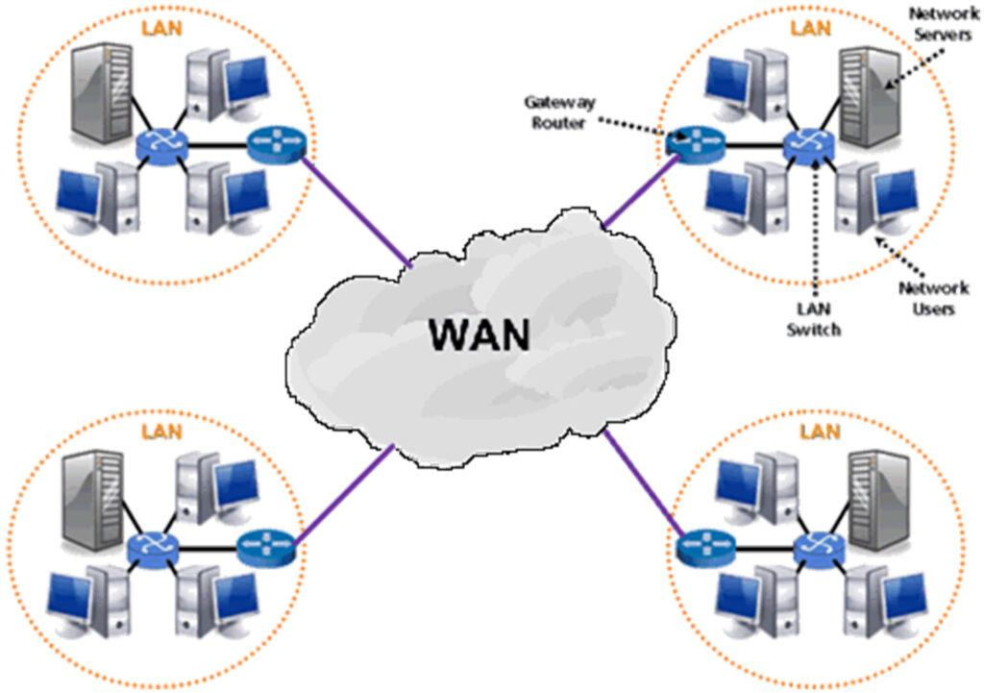

**TCP paketlerinin yolculuğu ve Routers**

**2. TCP/IP**

Günümüzde elimizdeki akıllı telefon veya bilgisayarlarımızdan internete giriş yapmak için, internet servis sağlayıcımız ISP ( Internet Service Provider) tarafından bize açılan ağa bağlanıp, tarayıcımıza adres girmek yeterli oluyor.

Bu işin gerçekleşmesi ve cihazlar arasında veri alışverişi olması için arka planda neler oluyor, hangi araçlar neler yapıyor derseniz, en sık kullanılan haliyle, TCP (Transmission Control Protocol) ve IP (Internet Protocol) bu işin gerçekleşmesine imkan sağlayan, önemli bir protokoldür.

TCP/IP,  verilerin aktarılmadan önce nasıl paketleneceğini, bu paketlerin nasıl taşınacağını, nasıl adresleneceği ve hedef tarafından nasıl çözümlenerek alınacağını kontrol eden veri iletim protokolüdür.

**TCP Nedir?**

TCP (Transmission Control Protocol), bilgisayarlar arasındaki iletişimin kayıpsız olarak ve küçük paketler hâlinde gerçekleştirilmesine yarayan bir protokoldür. Aslında veriyi alırken ya da karşı tarafa gönderirken verinin bütünlüğünü sağlaması ve kimlik doğrulaması yapması TCP protokolünün en önemli özelliğidir. TCP protokolü, gelişmiş bilgisayar ağlarında gerçekleşen kayıpları önlemek için yazılmıştır. TCP vasıtasıyla; FTP, TELNET, SMTP, SSH, POP3, HTTPS ve HTTP gibi günlük hayatta sıkça kullanılan protokollerin veri iletimi yapılır.

**TCP Nasıl Çalışır?**

TCP protokolünün çalışma mantığı üç aşamada incelenebilir. İlk sırada hedefe bir bağlantı isteği gönderilir. İkinci olarak bağlantının gerçekleşmesi onaylanarak veri transferi başlatılır. Son aşamada ise veri transferinin başarılı bir şekilde sonuçlandığı taraflara iletilerek bağlantı kesilir.

**IP Nedir?**

Türkçe çevirisi ile IP, internet protokolünün kısaltmasıdır. Ağ adresleme bilgisayarların birbirleri ile olan iletişiminde en önemli noktadır ve IP bunun için kullanılır. IP, Yönlendirme protokolü olarak tanımlanır ve veri için gereken yönlendirmenin kurallarını belirler. Verinin özelliği IP’de önemli değildir.

**IP Nasıl Çalışır?**

**IP çalışma mantığı şu şekilde işler; öncelikle TCP veri paketinin izleyeceği yol belirlenirken kendi SEGMENT başlığını TCP katmanından gelen veri paketine ekler. Bu esnada meydana datagram çıkmış olur. IP, karşı tarafa veriyi yönlendirirken bu veriyi alıcının kabul edip etmeyeceği konusunda bir doğrulama yapmaz. Hata kontrolünü bir üst katman yapar böylece IP, kendi kendine çalışabilen bir protokol olarak kalır.**

**IP adresinin tanımı**

IP adresi, bir cihazı internet veya yerel ağ üzerinde tanımlayan benzersiz bir adrestir. IP (İnternet Protokolü), internet veya yerel ağ üzerinden gönderilen verilerin formatını belirleyen bir dizi kuraldır.

Yani özünde, IP adresleri bir ağ üzerinde cihazlar arasında bilgilerin gönderilmesine olanak tanıyan tanımlayıcılardır. Konum bilgileri içerir ve cihazların iletişim için erişilebilir olmasını sağlarlar. İnternetin bilgisayarlar, yönlendiriciler ve web sitelerini ayırt etmek için bir yönteme ihtiyacı vardır. IP adresleri bu ihtiyacı giderir ve internetin çalışma şeklinde çok önemli bir role sahiptir.

**IP nedir?**

IP adresleri, noktalarla ayrılmış sayı dizeleridir. Dört sayıdan oluşan dizeler şeklinde ifade edilirler (ör. 192.158.1.38). Dizedeki her bir sayı 0 ile 255 arasında değişebilir. Yani IP adresleri 0.0.0.0 ve 255.255.255.255 aralığında olabilir.

IP adresleri rastgele değildir. [İnternet Tahsisli İsimler ve Numaralar Kurumu](https://www.icann.org/)'nun (ICANN) bir birimi olan [İnternet Tahsisli Numaralar Kurumu](https://www.iana.org/) (IANA) tarafından matematiksel olarak üretilir ve atanırlar. ICANN, internetin güvenli bir yer olarak kalmasını ve herkes tarafından kullanılabilmesini sağlamak amacıyla 1998 yılında Birleşik Devletler'de kurulan kâr amacı gütmeyen bir kuruluştur. İnternette bir etki alanı kaydı yaptıran herkes, bir etki alanı kayıt kurumunun kontrolünden geçer ve kurum, etki alanını kaydetmek için ICANN'ye küçük bir ücret öder.

**IP adresleri nasıl çalışır?**

Belirli bir cihazın neden beklenen şekilde bağlanmadığını anlamak veya ağınızdaki sorunları gidermek istiyorsanız IP adreslerinin nasıl çalıştığını anlamak faydalı olabilir.

İnternet Protokolü, diğer herhangi bir dil gibidir ve bilgileri iletmek için belirli standart kuralları kullanarak iletişim kurar. Tüm cihazlar bu protokolü kullanarak diğer bağlı cihazları bulur ve bunlarla bilgi paylaşımında bulunur. Nerede olursa olsun tüm bilgisayarlar aynı dili konuşarak birbirleriyle iletişim kurabilir.

IP adresleri genelde arka planda kullanılır. İşlem şu şekilde gerçekleşir:

1. Cihazınız, internete dolaylı olarak bağlanır. İlk önce internete bağlı bir ağa bağlanır, ardından bu ağ cihazınıza internet erişimi sağlar.
2. Evde olduğunuzda bu ağ genelde İnternet Servis Sağlayıcınızdır (ISP). İş yerinde ise şirket ağınızdır.
3. IP adresiniz, ISP'niz tarafından cihazınıza atanır.
4. İnternet etkinliğiniz ISP'den geçer ve ISP de IP adresinizi kullanarak bunu size geri yönlendirir. İnternete erişiminizi sağladığı için cihazınıza bir IP adresi atamak ISP'nin görevidir.
5. Ancak IP adresiniz değişebilir. Örneğin modeminizi veya yönlendiricinizi açıp kapatmak IP adresini değiştirebilir. Alternatif olarak ISP'nizle iletişime geçerek IP adresinizi değiştirmelerini isteyebilirsiniz.
6. Dışarıdayken, örneğin seyahate çıkarken cihazınızı yanınıza aldığınızda evdeki IP adresiniz sizinle birlikte gelmez. Bunun sebebi internete erişmek için farklı bir ağ (otel, havaalanı, kafe vb. Wi-Fi ağı) ve otelin, havaalanının ya da kafenin ISP'si tarafından size atanacak olan farklı (ve geçici) bir IP adresi kullanacak olmanızdır.

Süreçten de anlaşılabileceği gibi farklı IP adresi türleri mevcuttur. Bunları aşağıda inceleyeceğiz.

**IP adresi türleri**

IP adresleri farklı kategorilerden oluşur ve her bir kategoride farklı türler mevcuttur.

Özel IP adresleri

İnternet ağınıza bağlanan tüm cihazların bir özel IP adresi vardır. Buna bilgisayarlar, akıllı telefonlar ve tabletlerin yanı sıra hoparlörler, yazıcılar veya akıllı TV'ler gibi Bluetooth özellikli cihazlar da dahildir. Nesnelerin internetinin gitgide büyümesiyle birlikte evlerimizdeki özel IP adresi sayısı da artmaktadır. Yönlendiricinizin bu cihazları ayrı ayrı tanımlamak için, çok sayıdaki bu cihazların ise birbirini tanıması için bir yönteme ihtiyacı vardır. Bu nedenle yönlendiriciniz, her bir cihaz için onları ağ üzerinde birbirinden ayıran benzersiz tanımlayıcılar olan özel IP adresleri oluşturur.

Genel IP adresleri

Genel (public) IP adresi, tüm ağınızla ilişkili olan başlıca adrestir. Her bir bağlı cihazın kendi IP adresi vardır ancak aynı zamanda ağınızın ana IP adresinde de bulunurlar. Yukarıda da açıklandığı gibi, genel IP adresiniz ISP'niz tarafından yönlendiricinize sağlanır. Genelde ISP'ler, müşterilerine dağıttıkları IP adreslerinden oluşan geniş bir havuza sahiptir. Genel IP adresiniz, internet ağınız dışındaki tüm cihazların ağınızı tanımak için kullanacağı adrestir.

Genel IP adreslerinin dinamik ve statik olmak üzere iki türü vardır.

Dinamik IP adresleri

Dinamik IP adresleri otomatik ve düzenli olarak değişir. ISP'ler, geniş bir IP adresi havuzu satın alır ve bunları müşterilerine otomatik olarak atar. Belirli aralıklarla adresleri tekrar atarlar ve eski IP adreslerini diğer müşteriler için kullanılmaları adına tekrar havuza aktarırlar. ISP için bu yaklaşımın arkasındaki gerekçe maliyetten tasarruf etmektir. IP adreslerinin düzenli hareketini otomatik hale getirmek, örneğin bir müşteri taşındığında müşterinin IP adresini yeniden tahsis etmek için belirli işlemler yapma gerekliliğini ortadan kaldırır. IP adresinin değişmesi, suçluların ağ arayüzünüze sızmasını zorlaştırdığı için bu yaklaşımın güvenlik açısından da faydaları vardır.

Statik IP adresleri

Dinamik IP adreslerinin aksine statik IP adresleri sabittir. Ağ, bir IP adresi atadıktan sonra bu adres değişmez. Birçok kişi ve işletme statik IP adreslerine ihtiyaç duymaz ancak kendi sunucusunu barındırmayı planlayan işletmeler için statik IP adresine sahip olmak çok önemlidir. Bunun sebebi, statik IP adresinin, kendisine bağlı web sitelerinin ve e-posta adreslerinin tutarlı bir IP adresine sahip olmasını sağlamasıdır. Bu site ve e-posta adreslerinin internet üzerinde diğer cihazlar tarafından sürekli olarak bulunmasını istiyorsanız bu çok önemlidir. Bu da bizi bir sonraki konuya getiriyor: web sitesi IP adreslerinin iki türü.

**İki tür web sitesi IP adresi vardır**

Kendi sunucularını barındırmayan ve bunun yerine bir web barındırma (hosting) paketi kullanan (birçok web sitesi böyle yapar) web sitesi sahipleri için iki tür web sitesi IP adresi mevcuttur. Bunlar paylaşımlı ve ayrılmış IP adresleridir.

Paylaşımlı IP adresleri

Web barındırma sağlayıcıları tarafından sunulan paylaşımlı barındırma planlarını kullanan web siteleri, genelde aynı sunucuda barındırılan çok sayıdaki web sitesinden biri olur. Trafik hacminin yönetilebilir seviyede olduğu ve sayfa sayısı açısından kısıtlı olan bireysel web siteleri ve KOBİ web siteleri için genelde durum böyledir. Bu şekilde barındırılan web sitelerinin IP adresi paylaşımlıdır.

Ayrılmış IP adresleri

Bazı web barındırma planları, bir veya birden fazla ayrılmış (dedike) IP adresi satın alma seçeneği sunar. Bu, SSL sertifikası almayı kolaylaştırır ve kendi Dosya Aktarım Protokolü (FTP) sunucunuzu çalıştırmanızı sağlar. Bu da bir şirketteki çok sayıda kişiyle dosya paylaşımını ve aktarımını kolaylaştırır ve anonim FTP paylaşımı seçeneklerine olanak tanır. Ayrıca ayrılmış bir IP adresi, web sitenize etki alanı adı yerine yalnızca IP adresini kullanarak erişmenize olanak tanır. Etki alanınızı kaydettirmeden önce oluşturup test etmek istiyorsanız bu kullanışlıdır.

**3. Sunucu (Server) ve İstemci (Client) Nedir?**

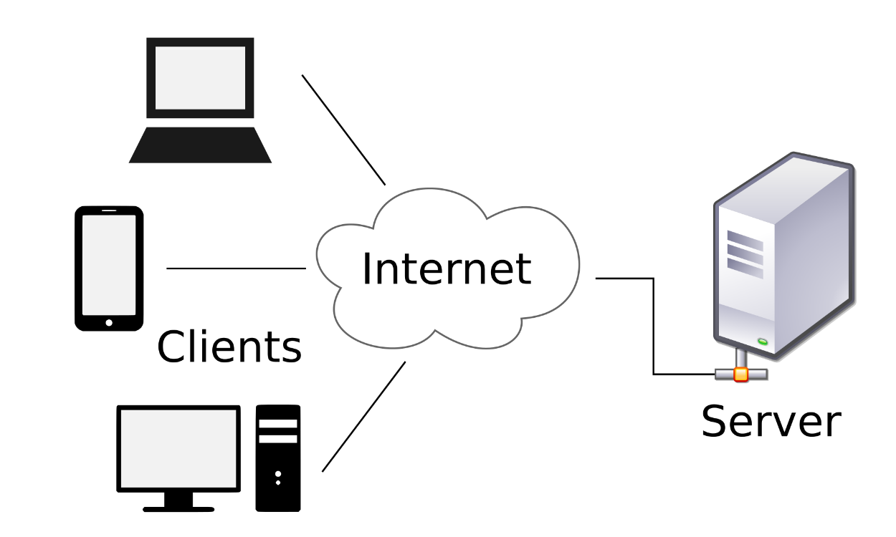

İstemci / sunucu modelinde, bilgi isteyen aygıta istemci, isteğe yanıt veren aygıta sunucu denir. İstemci ve sunucu işlemlerinin uygulama katmanında olduğu kabul edilir. İstemci, bir veya daha fazla veri akışını istemciye göndererek yanıt veren sunucudan veri talep ederek alışverişe başlar. Uygulama katmanı protokolleri, istemciler ve sunucular arasındaki istek ve yanıtların tasarımını tanımlar. Gerçek veri aktarımına ek olarak, bu exchange, kullanıcı kimlik doğrulaması ve aktarılacak bir veri dosyasının tanımlanması gibi kontrol bilgilerini gerektirebilir.

İstemci / sunucu ağına örnek olarak, çalışanların e-posta göndermek, almak ve saklamak için bir şirket e-posta sunucusu kullandıkları şirket ortamı verilebilir. Çalışan bir bilgisayardaki e-posta istemcisi, okunmamış postalar için e-posta sunucusuna bir istek gönderir. Sunucu, istenen e-postayı istemciye göndererek yanıt verir.

Veriler genellikle sunucudan istemciye akıyor olarak tanımlansa da, bazı veriler her zaman istemciden sunucuya akar. Veri akışı her iki yönde de eşit olabilir veya istemciden sunucuya giden yönde daha da büyük olabilir. Örneğin, istemci depolama amacıyla bir dosyayı sunucuya aktarabilir. İstemciden sunucuya veri aktarımı yükleme olarak adlandırılır ve sunucudan istemciye veri indirilir.

**DNS Nasıl çalışır**

**4. DNS**

**DOMAIN NAME (ALAN ADI) NEDİR?**

Alan adı, web sitelerinin internet üzerindeki adı ve adresidir. Bilgisayarların birbirini tanımasını sağlayan IP adreslerinin, akılda tutulması zor olduğundan dolayı, daha akılda kalıcı olan alan adları kullanılır.

**DOMAIN NAME SYSTEM (ALAN ADI SİSTEMİ) NEDİR?**

Bilgisayarlar birbirleri ile iletişime geçebilmek için, birbirlerinin sahip oldukları IP adreslerine ihtiyaç duyarlar. Bir kullanıcının kendi bilgisayarı ile başka bilgisayarlarla iletişime geçebilmesi için, iletişime geçeceği makinaların IP adreslerini bilmesi gerekecektir. İletişime geçilecek tüm bilgisayarların nümerik olan IP adresi değerlerini akılda tutması zor olduğundan dolayı, alan adı sistemi olarak adlandırılan DNS (Domain Name System-Alan Adı Sistemi) protokolü ortaya çıkmıştır. Bu protokol sayesinde DNS sunucuları aralarında haberleşebilirler ve varsayılan olarak 53 numaralı port DNS protokolü tarafından kullanılır.

Alan adı sisteminin ortaya çıkışı 1970’li yıllara dayanmaktadır. O yıllarda ArpaNET çok küçük durumdaydı ve bilgisayarlar arasında haberleşme sağlanabilmesi için HOSTS.TXT adlı bir dosyaya haberleşilmek istenen makinanın host adı ve IP adresi manuel olarak yazılıyordu. Adres isim tanımlamaları HOSTS.TXT adlı bir dosyada, SRI kuruluşu tarafından SRI-NIC adlı bir bilgisayar tarafından tutuluyor ve güncelleme yapılırsa, güncel dosya ArpaNET tarafından FTP protokolü ile alınıyordu. Bu durum daha sonra ağ büyümeye başladıkça isim-adres çakışmalarına ve güncelleştirme problemlerine neden olmaya başladı. Bu durum göz önüne alınarak 1984 yılında ArpaNET tarafından Alan Adı Sistemi (DNS) yayınlandı.

**DNS NASIL ÇALIŞIR?**

DNS, kullanıcıların web sitesi alan adına istek göndermesi ile çalışmaya başlar. Web sitelerine ulaşmak için kullanılan alan adları ve bu alan adlarının temsil ettiği IP adresleri DNS Server adı verilen sunucularda tutulmaktadır. Tarayıcı ile DNS sunucusuna bağlanılır ve alan adının temsil ettiği IP adresi bulunarak bu adrese istek gönderilir. Peki DNS sunucuları tarafından IP adresine nasıl ulaşılır?

**DNS YAPISI**

DNS Yapısı en üstten başlayarak aşağıya doğru inen, hiyerarşik yapıya sahip bir veritabanıdır.

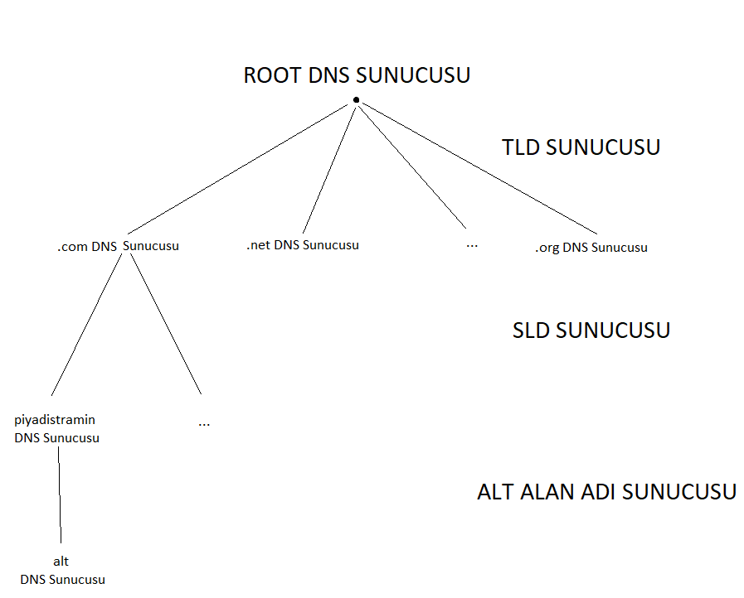

Resim 1: DNS Hiyerarşik yapısı

DNS sisteminde, root nokta (.) ile gösterilir. Veritabanı üzerindeki her bir alt nokta “domain”; bu domainden kollara ayrılan her bir parça ise “subdomain” olarak adlandırılır.  
Bir alan adı en alttan root’a gelecek şekilde gösterilir. Resim 1 incelendiğinde kök sunucudan itibaren başlayarak, hiyerarşik yapı sırasıyla aşağı doğru .com, piyadistramin ve alt olacak şekilde sıralanmıştır. Bu düğümlerin her biri DNS sunucusunda birer dizindir. Bu dosyaların adları en alttan en üste ilerlenecek şekilde birleştirilerek okunur. Resim 1’ de gösterilen yapıya göre, yukarıdan aşağı, sırasıyla .com, piyadistramin ve alt olarak sıralanmış bu dizinler alt.piyadistramin.com olarak okunur ve bu isme FQDN (Fully Qualified Domain Name- Tam Nitelikli Alan Adı)denir.

**ROOT SUNUCULAR**

Alan adı — IP çözümlemesi, ilk olarak root sunucularda başlar. Root sunucular, gelen istekleri, adreslerini bildiği, hiyerarşinin sonraki seviyesi olan TLD (Top-Level Domain) sunucularına yönlendirirler. Dünya üzerinde 13 adet root sunucusu bulunmaktadır. Resim 2’de bu sunucuların bilgisayar adlarını, IP adreslerini ve yönetildikleri kuruluşları inceleyebilirsiniz.

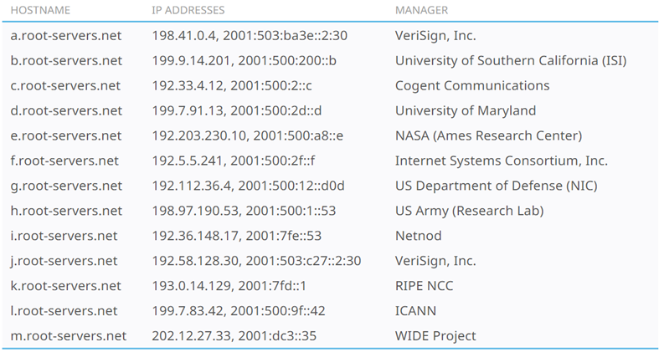

Resim 2: DNS Root Sunucuları

DNS yapısındaki bir sonraki seviye TLD (Top Level Domain-Üst Düzey Alan Adları) sunucularıdır. DNS alan adı uzayında ilk görev paylaşımı, TLD seviyesinde gerçekleşir. TLD jenerik ve ülke kodlu alan adları olmak üzere ikiye ayrılmaktadır.

Jenerik Alan Adları (gTLD — Generic TLD), 20 adettir ve yönetimi InterNIC(Internet Network Information Center- İnternet Ağı Bilgi Merkezi) tarafından yapılmaktadır. Ülke Kodlu Alan Adları (ccTLD- Country Code TLD) ise 248 tanedir ve ISO (International Organization for Standardization) kodları ile tanımlanmıştır. Ülke Kodlu Alan Adları’nın yönetimi ülkelere göre değişiklik göstermektedir. Türkiye bu yönetim ODTÜ tarafından yapılmaktadır.

Örnek; .gov, .com, .org , .com.tr , .com.it

Resim 3’ de belli başlı üst düzey alan adları gösterilmektedir.

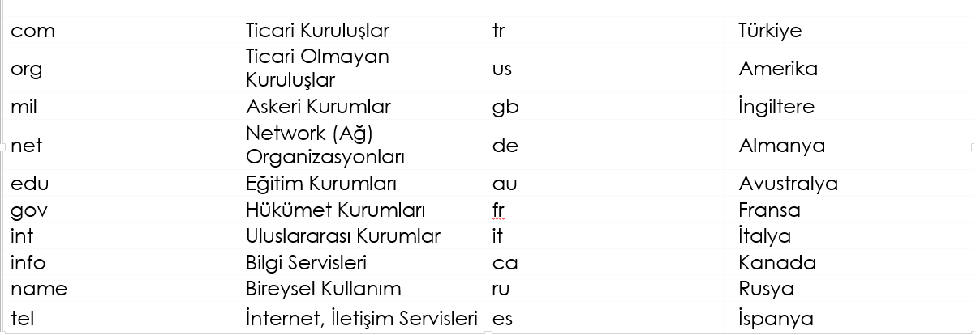

Resim 3: Belli Başlı TLD Örnekleri

**SLD SUNUCULAR**

TLD seviyesinden sonraki seviye olan İkinci Seviye Alan Adı (SLD-Second Level Domain) sunucuları, kişilere veya kurumlara verilen farklı uzunluklardaki alan adlarını tutarlar. Bu alan adlarının yönetimi yine ülkelere göre değişiklik göstermektedir ve Türkiye’de ODTÜ tarafından yapılmaktadır.  
Örnek; a.com, test.net

**ALT ALAN SUNUCULARI**

Alt alan adı, alan adına tanımlanmış bir alt alan adıyla, web alanı içerisindeki herhangi bir klasöre direkt olarak ulaşmayı sağlayan bir özelliktir. Örnek olarak; piyadist.com adlı bir web sitesinin alt alan adı olan alt.piyadist.com adresi, alanda bulunan test klasörüne ulaşmak anlamına gelmektedir. Alt alan adları, alan adı sunucularında tutulur.

**ANA BILGISAYAR ADI**

DNS ağacında bir yaprağa karşı gelen isimler ve kaynak kayıtlarıdır. DNS alan adlandırmasında en sonda yer alırlar. “Sunucu Adı — Host Name” terimi bilgisayar ağlarında bir makine adına karşılık gelir. Bu makine basit bir bilgisayar olabileceği gibi bir ağ yazıcısı, fax makinası, modem, sunucu vb. ağa bağlanabilen herhangi bir araç olabilir. Bu makinaların her birine özgün bir sunucu adı atanabilir. DNS sisteminde ağ üzerindeki makinalar sunucu adı ve alan adı birleşmesiyle adlandırılırlar. FQDN(Fully Qualified Domain Name) denen bu yapıda her alan adı maksimum 63 karakterden oluşabilir ve toplamda da 255 karakteri aşamaz.